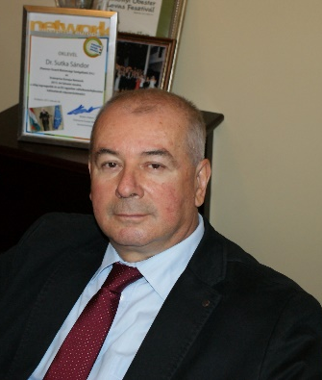
Dr. Sutka Sándor a Pannon Guard Biztonsági Szolgáltató Zrt. elnöke.
61 éves, nős, két gyermek édesapja.
Hobbija egyben a hivatása is. A korszerű vezetéselméletek gyakorlati megvalósításában mindig úttörő szerepet játszott. Rendvédelmi területen eltöltött munkássága több, mint három évtizedes múltra tekint vissza, melyből 20 éves vezetői tevékenysége során irányított megyei székhelyű rendőrkapitányságot és több mint 10 évig megyei rendőrfőkapitányként tevékenykedett.
Hivatásának szeretete és kitartása az elérhető legnagyobb rendfokozati kategóriába emelte, ahonnan 2004-ben nyugállományba vonult. Ezt követően alapította a napjainkra az észak-magyarországi régióban piacvezető vált biztonsági cégét a Pannon Guard Biztonsági Szolgáltató Zrt-t. Stratégiai vezetőként fejleszti folyamatosan cégét, mely több minőségügyi díjat kapott. Mint főkapitány az első rendőri vezetők közé tartozott, akik a TQM elkötelezettjei lettek és elkezdték a menedzsment szemlélet kialakítását a Magyar Rendőrségnél.
Több sikeres nemzetközi projektben vett részt, mint projektirányító az EU csatlakozási tárgyalások során. 2002-ben közszolgálati kategóriában az általa vezetett team IIASA Shiba díjat kapott és ezt követően is továbbfejlesztette cégénél az alkalmazott vezetési modelleket. 2015-ben a Pannon Guard Zrt. is Shiba díj elismerésben részesült. Szakmai karrierje során több tudományos publikációja is megjelent, valamint lektori tevékenységet is végzett.

